r.'s.-.'_.'.'.-.-fjGr&^^

Maggio mese del
ROSARIO
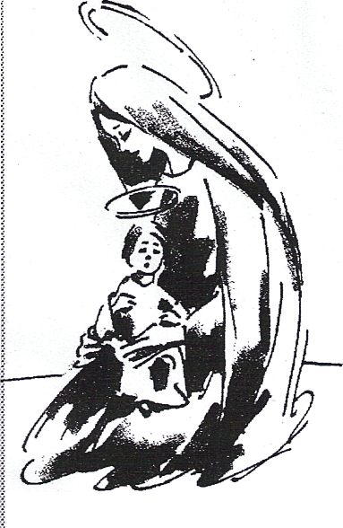
Come consuetudine, anche quest'anno nella nostra parrocchia il rosario verrà recitato ogni sera presso diversi centri: in Chiesa alle ore 20.30; in Largo Collodi e/o il giardino; nel Parco AMICO Di Braida; in via Granisci 129; in via Pertini 14; in via Manzoni 5 .
Anche quest'anno a questi centri di quartiere si aggiungerà la recita del
rosario itinerante verso il santuario di Fiorano. Il ritrovo è
alle ore 20.30 all'altezza di via Ruvinello n. 48.
Una volta alla settimana tale iniziativa sarà sostituita dalla recita comunitaria del rosario. Riportiamo di seguito il calendario:
Martedì 1 maggio ore 20.30: solenne apertura del mese di
maggio e benedizione delle madonnine in chiesa; Mercoledì 9 maggio ore 20.30: recita del rosario al Parco
Fossetta; Mercoledì 16 maggio ore 20.30: recita del rosario al Parco
Pertini; Mercoledì 23 maggio ore 20.30: recita del rosario a Largo
Collodi;
Giovedì 31 maggio ore 20.30: chiusura del mese di maggio
sul sagrato della chiesa;
La sera di martedì 22 maggio (festa di Santa Rita), la recita del rosario è sospesa.

